Jueves
13
de julio

Preescolar
Lenguaje y Comunicación

Palabras en náhuatl

Aprendizaje esperado: conoce palabras y expresiones que se utilizan en su medio familiar y localidad, y reconoce su significado.

Énfasis: conoce expresiones familiares y de su localidad.

¿Qué vamos a aprender?

Conocerás palabras y expresiones que se utilizan en tu medio familiar y localidad, y reconocerás su significado.

Pide a tu mamá, papá o algún adulto que te acompañe en casa que te apoyen a desarrollar las actividades y a escribir las ideas que te surjan durante esta sesión.

En esta sesión conocerás palabras en náhuatl.

¿Qué hacemos?

Cierto día Antonio encontró un libro náhuatl en el conoció nuevas palabras, en náhuatl.

¿Sabías que el náhuatl es la segunda lengua más hablada en el país? ¿Sabías que se habla en, por lo menos, 16 estados de la República Mexicana? Otro dato interesante es que la palabra náhuatl quiere decir lengua suave o dulce.

Conoce algunas de las palabras que vienen en el libro, así puedes aprender junto con Antonio más de esta hermosa lengua.

La primera palabra es casa. En náhuatl se dice calli.

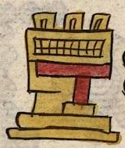
Fuente: https://gdn.iib.unam.mx/diccionario/calli/10278

Flor, en náhuatl, se dice xóchitl.
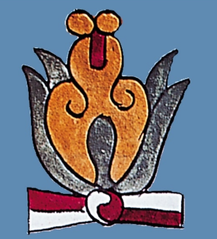
Fuente: https://arqueologiamexicana.mx/calendarios/xochitl-flor

Pájaro se dice tototl.
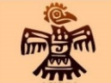
Fuente: https://pt.slideshare.net/isaiaschacon/nhuatl-el-lenguaje-de-los-aztecas/6?smtNoRedir=1

Niña se dice cihuatoton y niño piltontli.
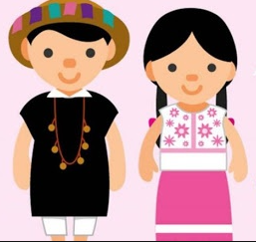
Fuente: https://www.yaconic.com/palabras-en-nahuatl-para-referirse-a-los-ninos/

Papá se dice tajtli; y mamá, nantli.
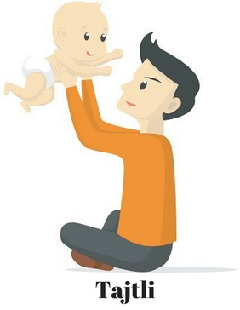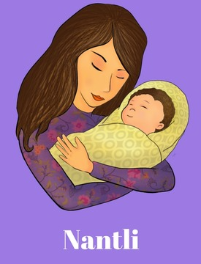
Fuente: https://quizlet.com/312709027/nahuatl-loteria-espanol-flash-cards/

Abuelo se dice colli y abuela ilamatl.
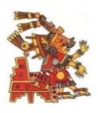
Fuente: https://pt.slideshare.net/isaiaschacon/nhuatl-el-lenguaje-de-los-aztecas/6?smtNoRedir=1
https://quizlet.com/312709027/nahuatl-loteria-espanol-flash-cards/

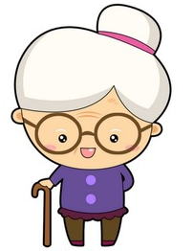
Fuente: https://quizlet.com/312709027/nahuatl-loteria-espanol-flash-cards/

Chocolate se dice xocolatl.
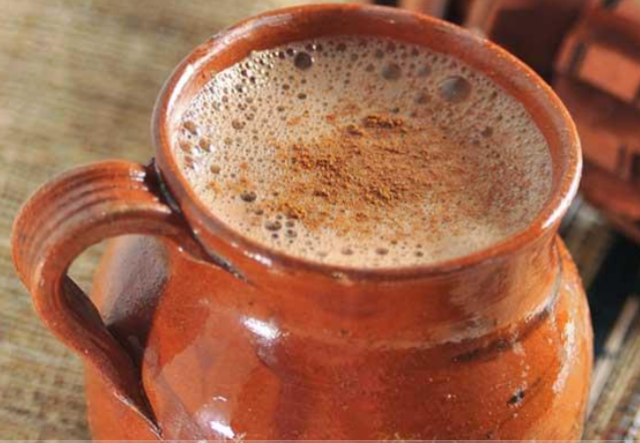
Fuente: https://cocina.facilisimo.com/xocolatl-el-alimento-sagrado-de-los-mayas_2238171.html

Perro se dice itzcuintli.
Fuente: https://arqueologiamexicana.mx/calendarios/itzcuintli-perro

Escuela se dice tlamachtilcalli.
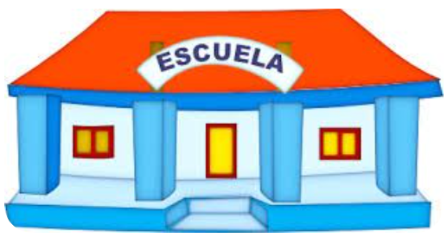
Fuente: https://www.pinterest.com.mx/pin/825425437933341782/

Juguete se dice ahuitzonxoloni. Puedes hacer enunciados, ejemplo, Ve a jugar con tu ahuitzonxoloni.
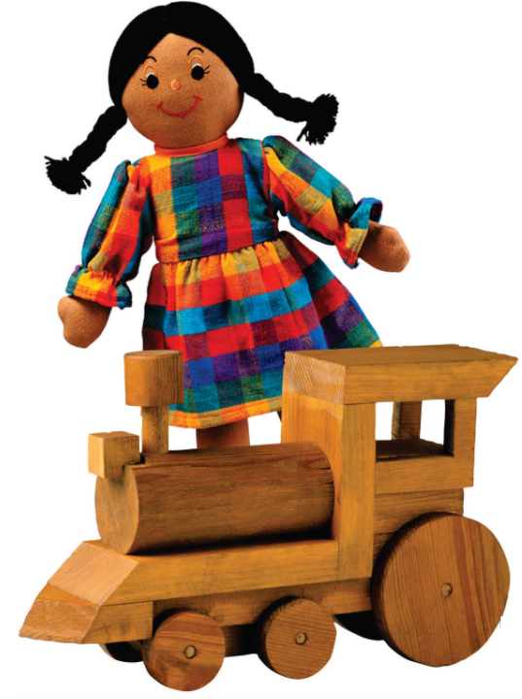
Fuente: https://www.facebook.com/248988129361376/photos/a.249742169285972/729500841310100/?type=3

Amigo se dice icniuhtli. Ejemplo: Me divierto con mi icniuhtli.

¿Conocer nuevas palabras en náhuatl te gustó? Es interesante y muy importante que conozcas más sobre esta lengua.

Observa el siguiente video de algunas niñas y niños en el que comentan cómo aprenden náhuatl en la escuela.

- Nahuas. Aprendiendo náhuatl.
https://www.youtube.com/watch?v=fJO6hGafem8

¿Te gustó observar a las niñas y los niños aprenden el náhuatl cantando, jugando, bailando, pintando?

A continuación, conoce un poco sobre Xóchitl, ella es maestra de náhuatl y va a proponer algunas actividades para seguir aprendiendo de esta lengua. Primero respondió a la pregunta: Xóchitl, ¿Quién te enseñó a hablar náhuatl?

Mi idioma materno lo aprendí de mis padres, mi abuelito y también de algunos libros que mi papá tenía en casa. En ese tiempo era docente activo en educación indígena bilingüe.

También me llamaba mucho la atención porque mi abuelito nos contaba anécdotas, cuentos, leyendas; era divertido, ya que, cuando nos lo contaba, le daba énfasis que me imaginaba los momentos.

Ver como mi papá daba clases en su centro de trabajo realmente era divertido, ya que en ocasiones él me llevaba y ahí convivía con los alumnos y la relación entre los alumnos siempre fue con armonía.

Aunque después sufrí de discriminación en la telesecundaria, eso nunca me detuvo, mis anhelos crecieron cuando lo fusioné con la danza.

En la preparatoria la convivencia con los niños, el verlos sonreír, jugar es ahí donde decidí estudiar educación. Convivir con ellos y conocer su vida y cultura, entre otras cosas, realmente es interesante.

En el programa televisivo cantara una canción en náhuatl para que la conozcas y puedas aprendértela, se llama “caballito blanco”.

A continuación, conoce algunas preguntas y respuestas, en náhuatl, que se utilizan cuando conoces a una persona.

Náhuatl | Español
Kenijkatsa mo toka | ¿Cómo te llamas?
Na no toka | Mi nombre es___
Keski xiuitl tijpiya | ¿Cuántos años tienes?
Na nijpiya__ xiuitl | yo tengo__ años

Las siguientes palabras son nombre de animales.

Náhuatl | Español
Chichi | Perro
Piyo | Pollo
Pitso | Puerco

Es fascinante conocer algo de otras lenguas y culturas.

En esta sesión conociste y aprendiste algunas palabras en náhuatl a través de un libro, de una canción y de la forma de presentarte.

Fue muy interesante y divertido conocer cómo se dicen algunas palabras en otras regiones de nuestro país.

La lengua materna forma parte de la identidad de cada persona y es importante preservarla porque se fomentan valores como el reconocimiento de la diversidad, la tolerancia y el respeto. La diversidad de lenguas nos ayuda a entender que existen personas y culturas distintas que debemos respetar.

No se te olvide dar un apapacho a tu familia. ¿Sabías que la palabra apapacho proviene del náhuatl y significa abrazar o acariciar con el alma?

El reto de hoy:

¿Tú sabes qué lengua se habla en tu comunidad y en tu familia? Pide a tu familia que te enseñen canciones, poemas y cuentos en esa lengua.

Te pueden contar historias, enseñar algunas palabras y, si tienes oportunidad, puedes compartirla con tu maestra o maestro y con amigas y amigos.

¡Buen trabajo!

Gracias por tu esfuerzo.

Este material es elaborado por la Secretaría de Educación Pública y actualizado por la Subsecretaría de Educación Básica, a través de la Estrategia Aprende en Casa.

Para saber más:
Lecturas

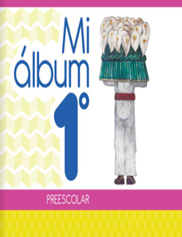
https://libros.conaliteg.gob.mx/20/K1MAA.htm

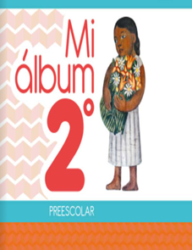
https://libros.conaliteg.gob.mx/20/K2MAA.htm

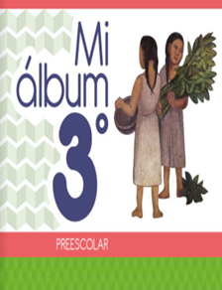
https://libros.conaliteg.gob.mx/20/K3MAA.htm

